HELP Math 2.0 项目进度报告
  - 截至 2026 年 9 月 20 日 | 主要工作 甘特图 完成比例
项目已建立源文件保全、JavaScript 迁移工厂及现代 我的课程 学习界面。G3–G5 的 29 课、1,751 个活动页面已在指定候选中完成英文页面加载与可见渲染检查，并有 9 月 10 日的部署及音频验证记录。当前重点是 G6–G8 扩展、文字清晰度与交互改造，以及原版对照和人工验收。[1–6]
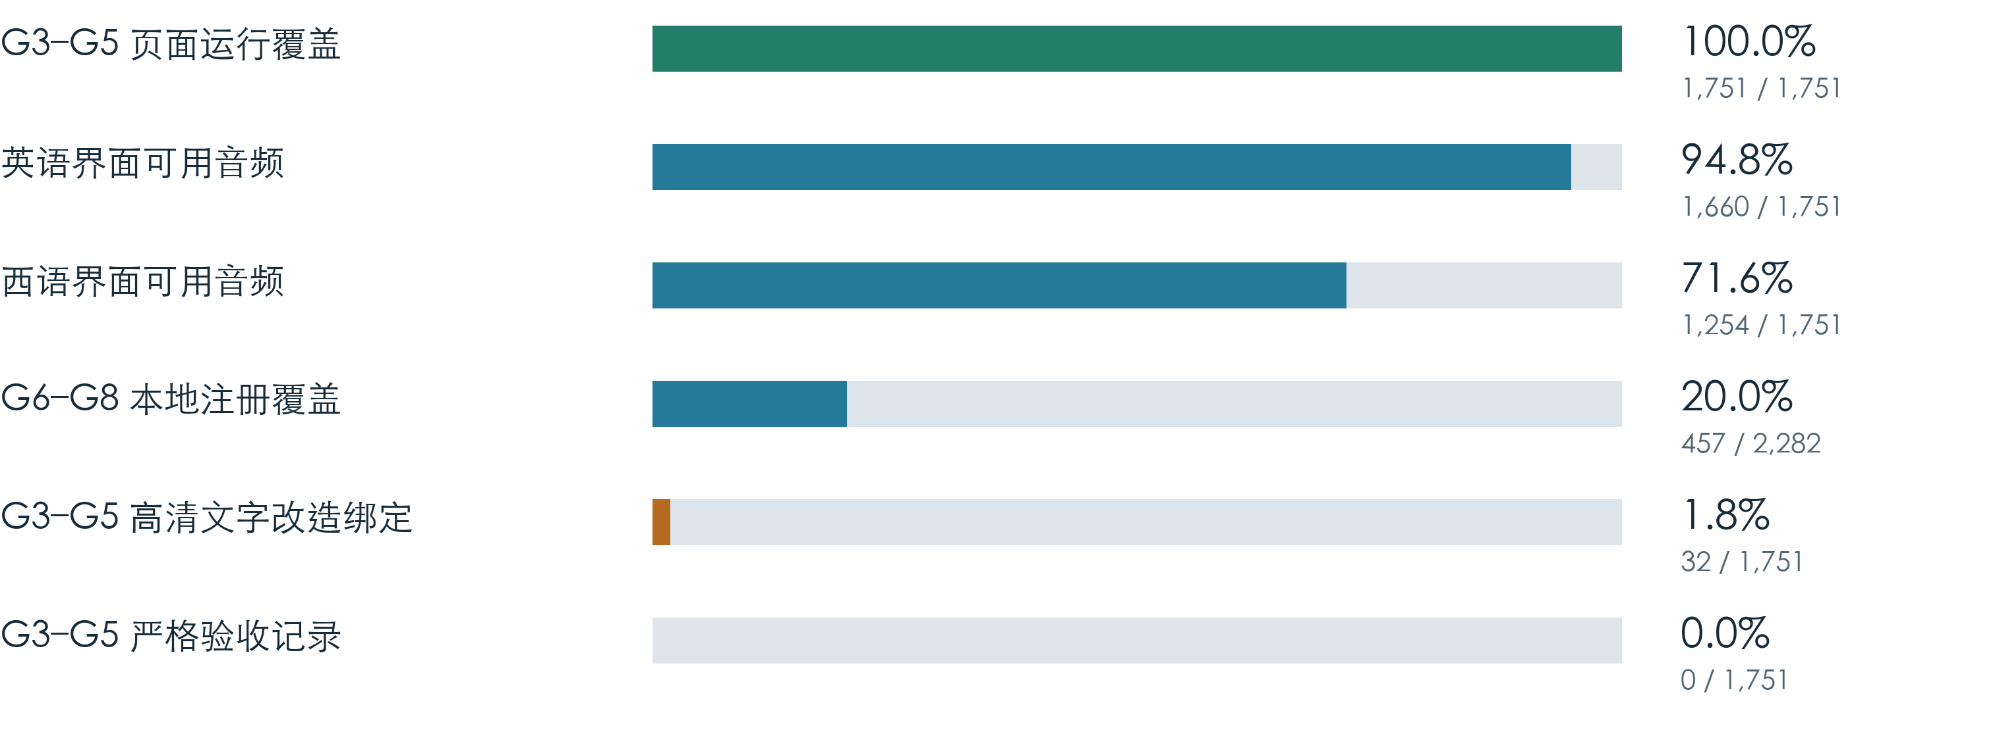
读图口径 百分比按各项已覆盖数量 ÷ 对应范围计算。页面覆盖、音频可用、注册绑定和正式验收属于不同阶段，不能相加或平均为项目总完成率。0% 严格验收表示尚无可计入的验收记录，不表示没有工程成果。
数据日期 G3–G5 页面验证：9月9日；音频及部署：9月10日；G6–G8 注册统计及高清文字改造：9月20日。线上结果为相应日期的已记录成果。[1–4]

主要工作甘特图
时间轴展示已记录的实施和验证阶段。条带起点是本报告中可识别的工作时间窗，不作为项目实际启动日；条带长度不表示投入工时，也不表示完成比例。
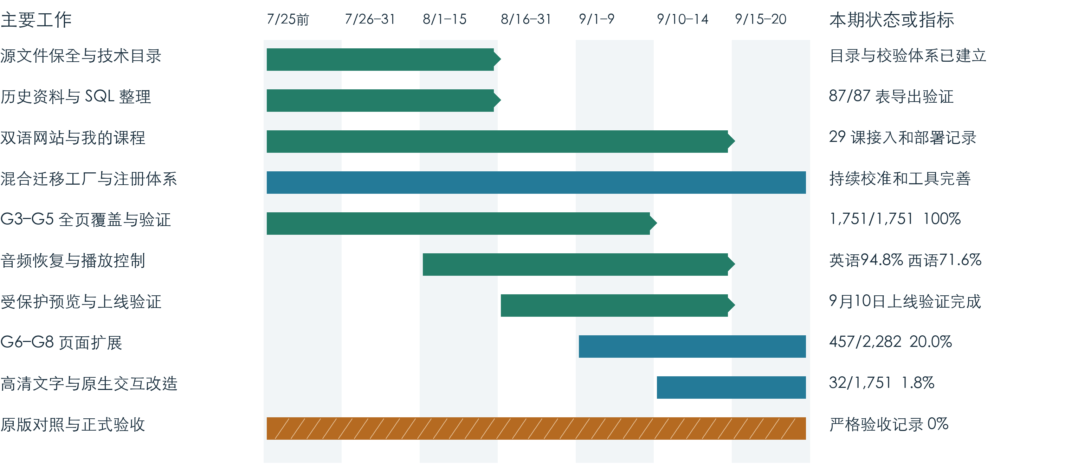
图例 绿色及菱形：该阶段已有成果或里程碑；蓝色：持续实施；橙色斜线：持续准备但验收仍待关闭。7月25日前合并展示早期工作，9月20日之后不设置未经确认的交付日期。
阶段转换 7月以源文件、工作台和试点为基础；8月完善来源治理、页面范围、迁移方法与学习界面；9月完成 G3–G5 候选覆盖和部署验证，并持续推进扩展课程及可读性改造。[1–8]

已经完成的主要工作

源文件和历史资料有了可追溯基础
建立原始 FLA、SWF、音频与 XML 的目录、哈希校验和隔离保全流程。2026年8月2日的 四年级 事务新增 1,228 个源文件，覆盖 202 个活动页 SWF、143 个 FLA 和 883 个 MP3；该批次使 G4 活动页 SWF 来源覆盖达到 645/645。来源齐全与教学行为、音频验收分别管理。[5]
历史办公资料建立独立私有目录；SQL 历史库完成 87/87 表的导出验证，并形成课程、页面、测验与标准等资料的使用边界。历史个人记录和旧凭据不进入公开应用。Google Drive 技术资料进入隔离区，按哈希比对后再按批准范围纳入正式来源。[5]

网站和学习界面由展示转向实际学习
建设英西双语网站、响应式导航、课程入口和现代 我的课程 学习界面，保留页序、前后导航、重播、进度、支持工具与播放控制。G3–G5 目标明确为 29 课的 1,751 个活动页面；29 个旧 Flash 课程外壳只保留作历史来源，不计入迁移分母。[1,5,7]

迁移方法和验证流程可以重复执行
建立来源提取、静态审计、中间表示、生成缓存、渲染器注册和课程接入流程。低复杂度页优先使用校准后的工厂；复杂交互页采用来源支持的状态机和人工编写实现。原始运行、图像与行为一致性、音频、人审、项目负责人 验收、严格完成和课程发布均有独立门槛。[5,7]

G3–G5 候选及音频修复有成批技术证据
9月9日候选记录：1,751 个英文页均完成加载及可见渲染，654 个单元测试通过，生产构建与 TypeScript 通过；2,605 个资源响应匹配字节与哈希。9月10日音频修复加入直接播放与停止、音量、静音恢复和切页停止，保存了初次失败与同候选复验结果。[1,2]
部署里程碑 9月10日记录了批准候选的生产切换和正式域名复验，包括 232 个页面样本、139 次实际音频启动，以及英西课程路由验证。该上线记录不替代课程内容的正式验收；此处不宣称 9月20日线上状态已经重新检测。[2]

进度百分比与剩余工作
工作指标 | 完成数量及比例 | 剩余数量或边界 | 证据日期
G3 页面运行覆盖 | 546 / 546 100.0% | 指定候选英文页面技术检查 | 09月09日
G4 页面运行覆盖 | 645 / 645 100.0% | 指定候选英文页面技术检查 | 09月09日
G5 页面运行覆盖 | 560 / 560 100.0% | 指定候选英文页面技术检查 | 09月09日
英语界面可用音频 | 1,660 / 1,751 94.8% | 91 页未计入可用音频 | 09月10日
西语界面可用音频 | 1,254 / 1,751 71.6% | 497 页未计入可用音频 | 09月10日
G6–G8 私有注册覆盖 | 457 / 2,282 20.0% | 1,825 页无对应私有注册项 | 09月20日
G3–G5 高清文字绑定 | 32 / 1,751 1.8% | 1,719 页尚无该改造绑定 | 09月20日
该高清改造整页技术通过 | 0 / 1,751 0.0% | 绑定数不等于技术通过数 | 09月20日
G3–G5 严格验收记录 | 0 / 1,751 0.0% | 需原版、音频、人审及 项目负责人 证据 | 既有矩阵 [6]
音频口径 “可用音频”是界面语言状态下存在可安全绑定的来源音频，不等于逐页完整旁白。缺口可能涉及缺失录音、条件音效或题目绑定限制；不能直接判作播放故障。双语路由可访问也不等于全部西语教学内容已完成。[1,2]
注册口径 G6–G8 包含 44 课的 2,282 个活动页面。9月20日按页面清单逐项匹配本地私有注册表，统计 457 个对应页面；不把其他注册键加入分子。本统计没有重新运行全部页面测试，也不升级整课、原版或发布验收。[3]
验收口径 旧主工作区矩阵的 426 页注册数与后来的 1,751 页候选属于不同快照；本报告使用后者说明候选覆盖，保留前者的独立验收边界。未见新的完整验收记录前，严格验收不增加。[1,6]

正在推进的工作与下一阶段重点

扩展课程与高清文字改造
G6–G8 已接入共享模块、私有渲染器和现代字体支持；9月20日的本地记录已推进到 NMS002 第2课 P037 的匹配活动，另有 36 个原生文字页面绑定文件。这些文件属于扩展课程工作区，不与 G3–G5 的 32 页改造绑定相加。[3,4]
G3–G5 高清改造目前保留 32 个实现绑定。G4 L3 IN009 的 V39 报告记录 9 项局部检查通过、3 项待定；温度计 LCD14 的来源数值和单位尚未明确，因此整页技术通过数仍为 0。IN010 正在进行来源约束下的拖放、键盘、反馈、音频及重播接入。[4]

人工智能辅导和学习数据能力继续独立验收
Nova 已开展课程范围控制、统一服务端能力判断、文字问答、当前帧和语音草稿等工程工作。8月24日受保护 预览环境 记录了 G4 L3 文字模式的真实调用，但其他能力、课程、人审和正式上线不能随之视为通过。LRS、联系表单交付、隐私条款与学校使用流程仍须按各自证据推进，不设缺乏分母的完成百分比。[8]
建议次序 | 下一阶段工作 | 可检查的完成条件
1 | 关闭当前页面的来源和技术阻塞 | 明确 IN009 LCD14；完成 IN010 同候选交互、音频与可读性检查
2 | 持续推进 G6–G8 页面实现 | 来源、注册、我的课程 实际行为和音频证据绑定到同一候选
3 | 补齐双语音频与教学内容 | 逐页区分无录音、条件音效和实际故障；形成听审记录
4 | 组织原版对照与人工课程验收 | 完成真实原版运行、视觉与教学行为比较、听审及具名批准
5 | 按版本安排后续上线验证 | 对获批候选验证环境、域名、来源、路由与回滚记录
以上为工作优先次序，不是已批准的日期承诺。各项验收通过后才更新对应百分比；项目整体完成率需先约定统一范围、权重及验收规则。

数据来源与统计说明
统计截止日为 2026年9月20日。以下为可追溯的项目记录与本次本地统计；不同记录对应不同工作区、候选和时间，不以旧工作区快照覆盖后续候选，也不以一次部署替代教学验收。
[1] G3–G5 页面及候选验证 2026-09-09 · 受控候选工作区
work/controlled-preview-2026-09-09/FINAL_REVIEW_REPORT.json
[2] 音频修复及部署里程碑 2026-09-10 · 00c7 工作区
output/audio-repair-20260910/PUBLIC_AUDIO_REPAIR_REPORT.json；HANDOFF_STATUS.json
[3] G6–G8 当日注册统计 2026-09-20 · g678-implementation 工作区
packages/demos/private-current-js-registry.json；catalog/g678-page-only-release-manifest.v1.json
[4] 高清文字与原生交互 2026-09-20 · typography 及 G6–G8 工作区
work/typography-v1/g4l3-in009-v39-final-audit/REPORT.md；g4l3-in010-integration-v1/PLAN.md
[5] 来源保全与历史资料 2026-07-25 至 08-04 · 项目治理记录
AGENTS.md；PROJECT_MEMORY.md；catalog/source-promotions/g4-active-source-promotion-2026-08-02-applied.json
[6] 独立验收矩阵 主工作区既有记录
reports/current-js-1751-acceptance-matrix.md；README.md
[7] 早期网站与工厂工作 2026-07-25 导入的历史交接
documentation/session-memory-export-2026-07-25/INDEX.md 及网站、工厂两项 MEMORY.md
[8] Nova 分层实施记录 2026-08-23 起及后续追加记录
reports/nova-tutor-remediation-acceptance-report-2026-08-23.md
公式 覆盖率 = 对应范围内已覆盖数量 ÷ 该范围总数量 × 100%，四舍五入至一位小数。甘特图仅表达历史工作窗口；未建立项目总工时或预算权重，不推算综合完成率。

